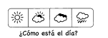
_______/_______/_______________

Nombre:
Instrucciones: Di en voz alta los nombres de los objetos y escribe la vocal que corresponde a cada uno.

